[四川大学华西口腔医院风波：知名学者论文图片重复情况被曝光](https://mp.weixin.qq.com/s?__biz=MzkyMjc5NDM3Nw==&mid=2247494159&idx=1&sn=09af0e67ef1a3199614a00b5721cb740)

学术君[学术警示录](javascript:void(0);)2025-04-19 10:08:00浙江

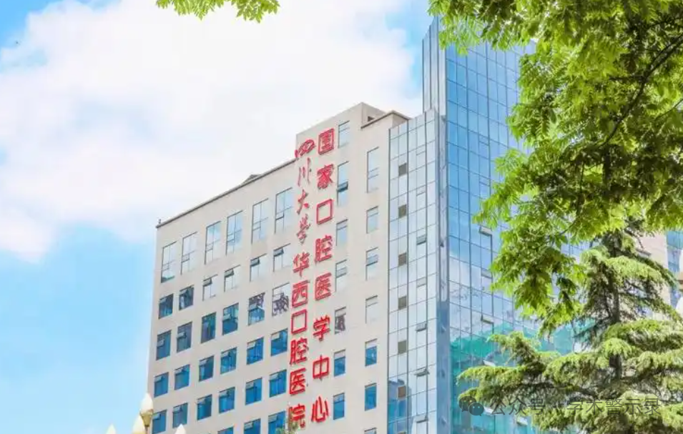

**论**

**文**

**信**

息

?

2025年，来自四川大学华西口腔医院口腔疾病研究国家重点实验室、国家口腔医学中心、国家口腔疾病临床医学研究中心的 Xuyang Lai , Jiao Qiao , Jianhong Liu , Xueer Zhou , Chaoliang Zhang , Qiang Peng （通讯作者）在 International Journal of Biological Macromolecules 期刊发表了一篇题目为：Albumin as a functional carrier enhances solubilization, photodynamic and photothermal antibacterial therapy of curcumin的论文。该研究得到了中国四川省自然科学基金（编号：2024NSFSC0603）的支持。

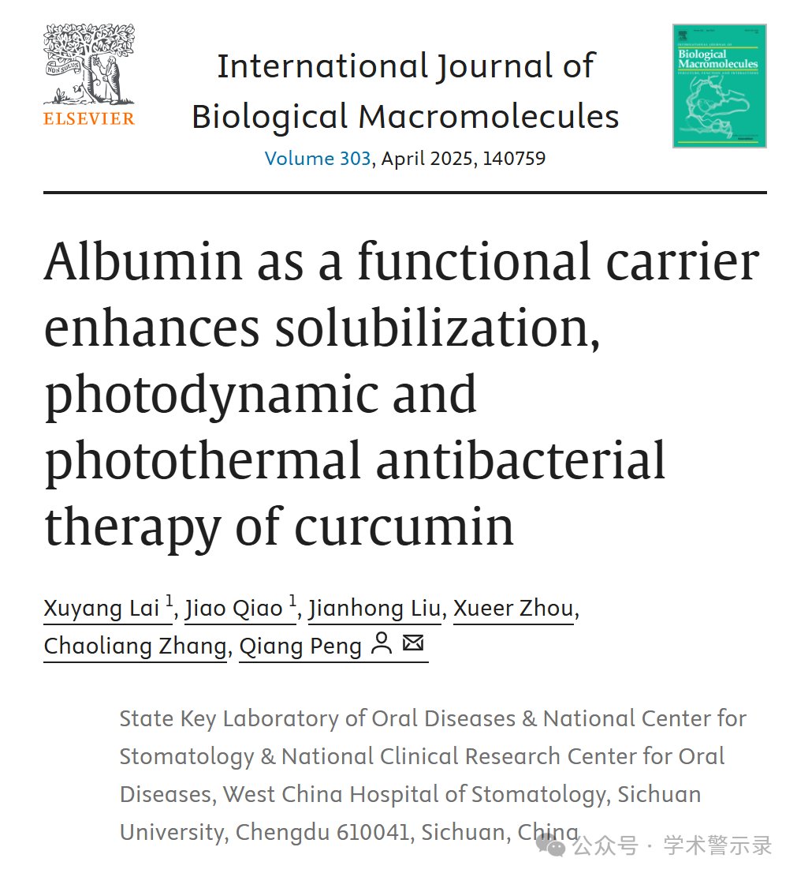

**质**

**疑**

**信**

**息**

?

**2025年4月，国际著名职业学术打假人Archasia belfragei 在 Pubpeer 论坛发表评论：**

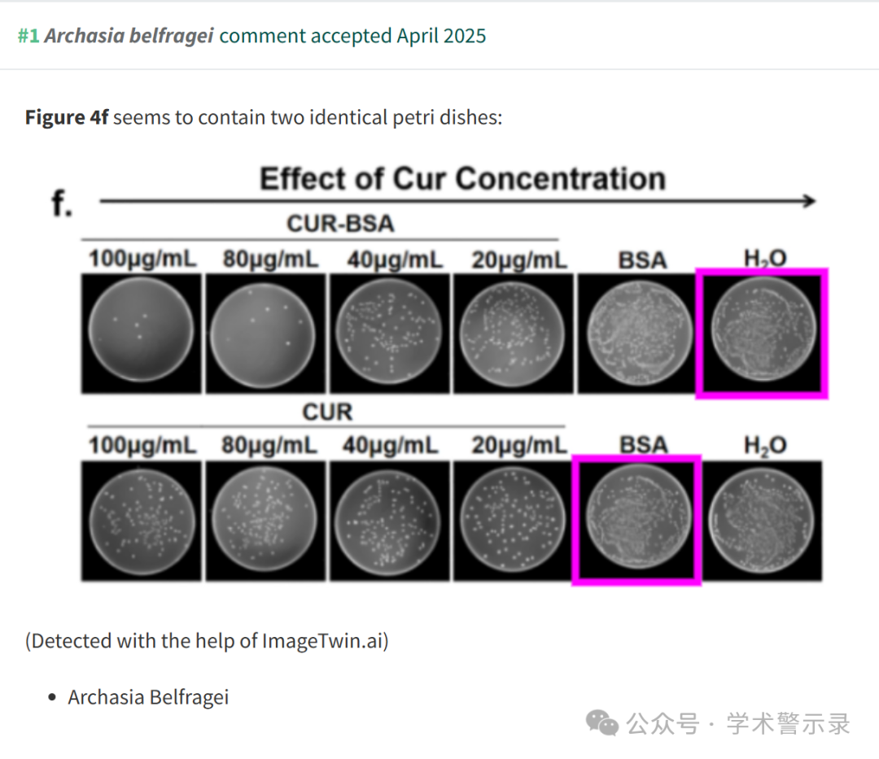

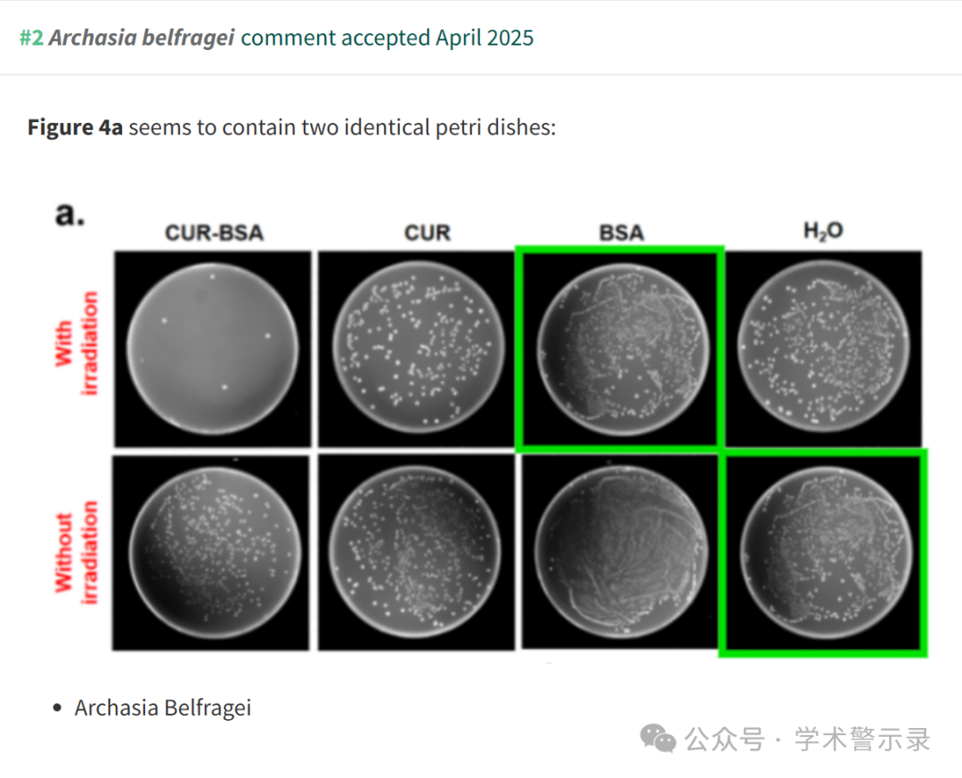

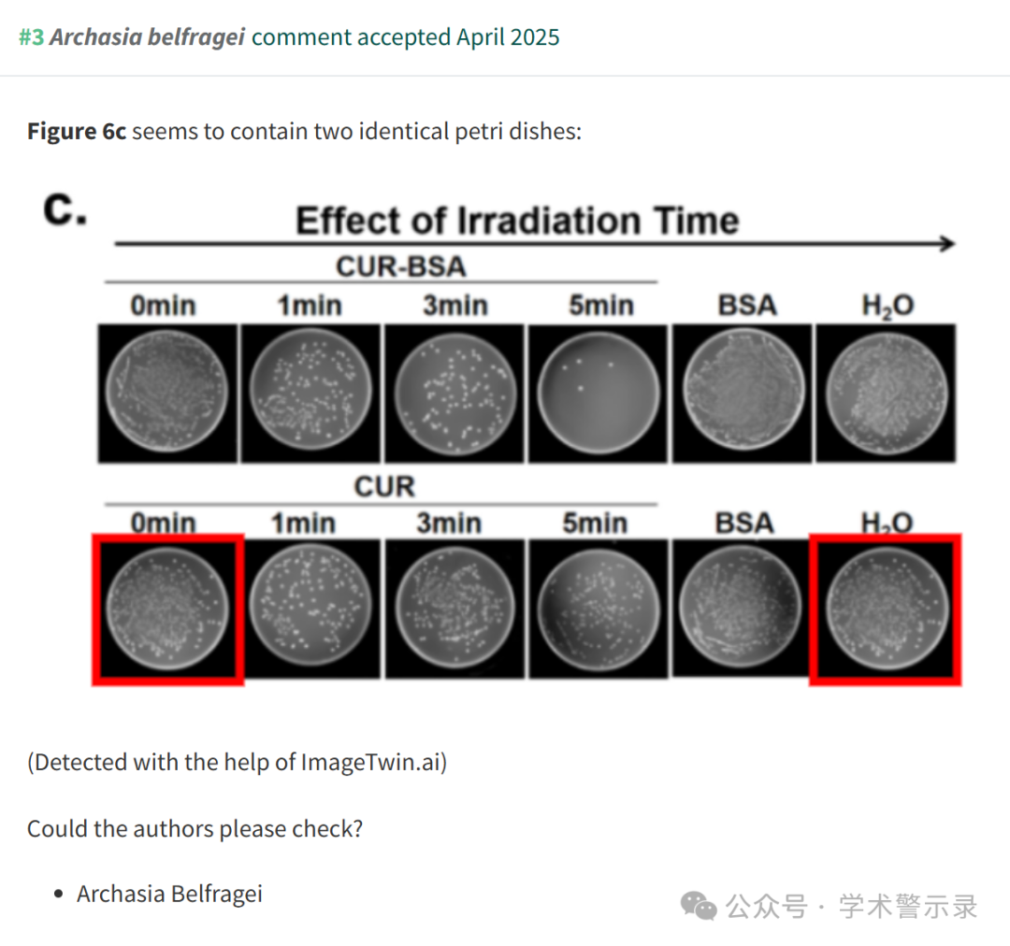

信息来源：

https://pubpeer.com/publications/BCC0B83DA6B901E5306F29F21E2FF3

免责声明：

本文中的所有信息均源自学术网站及已公开资料。我们虽努力确保信息的准确性与完整性，但无法对此做出绝对保证。若发现纰漏或不实之处，请联系公众号后台。

